SIGRH
Sistema Integrado de Gestão de Recursos Humanos

UCS0750 – Gerenciar Consignados

Histórico de Revisões

Data | Versão | Descrição | Autor
01/06/2021 | 1.0 | Elaboração do documento. | Pedro Angelo de Moraes
06/08/2021 | 2.0 | Atualização referente a solicitação 16021/2021 - SEA - ADICIONAR CAMPO DOCUMENTO NA FUNCIONALIDADE GERENCIAR CONSIGNADOS | Candido Matos dos Santos
08/09/2021 | 3.0 | Atualização referente a solicitação 16305/2021 - SEA - PERMITIR A EDICAO DE PARCELAS DE CONSIGNADOS | Candido Matos dos Santos

Índice

1. Pacote/Caso de Uso 5
Gerenciar Consignados 5
1.1. Descrição 5
1.2. Menu 5
2. Conceito 5
2.1. Conceitos principais 5
2.2. Conceitos associados 5
3. Diagrama (Pendente de Definição) 6
4. Casos de Uso 7
4.1. Listar Consignações 7
4.1.1. Fluxo Básico 7
4.2. Alterar – Informações Principais 7
4.2.1. Fluxo Básico 7
4.2.2. Pós Condição 8
4.2.3. Fluxo Exceção 8
4.3. Alterar Parcelas Pagas 8
4.3.1. Fluxo Básico 8
4.3.2. Fluxo Adicionar Parcela Paga 9
4.3.3. Fluxo Editar Parcela Paga 9
4.3.4. Fluxo Excluir Parcela Paga 9
4.3.5. Pós Condição 10
4.3.6. Fluxo Exceção 10
5. Regra de Negócio 10
5.1. RN´s Listar Consignações 10
5.1.1. RN001 – Matrícula não pertence ao órgão 10
5.1.2. RN014 – Gestor da Funcionalidade 10
5.2. RN´s Informações Principais 10
5.2.1. RN002 – Parcelas igual a zero 10
5.2.2. RN003 – Referência inicial e final 10
5.2.3. RN004 – Parcelas menor que parcelas já pagas 10
5.2.4. RN005 – Parcelas pagas menor referência inicial 11
5.2.5. RN006 – Parcelas pagas maior referência final 11
5.3. RN´s Alterar Parcelas Pagas 11
5.3.1. RN007 – Referência maior do cálculo definitivo 11
5.3.2. RN008 – Referência existente na lista 11
5.3.3. RN009 – Parcela existente na lista 11
5.3.4. RN010 – Valor Pago zerado 11
5.3.5. RN011 – Valor Pago maior valor parcela 12
5.3.6. RN012 – Valor Residual maior valor parcela 12
6. Anexos 13
6.1. SQL Listar Consignações 13
6.2. SQL Parcelas Pagas 14
6.3. SQL Cabeçalho 14
7. Telas 15
7.1. Tela Filtros e Resultado 15
7.2. Tela Informações Principais 15
7.3. Tela Alterar Parcelas Pagas 16
8. Relatório (s) 16

Pacote/Caso de Uso

Gerenciar Consignados

Descrição

A funcionalidade permitirá realizar alterações que são restritas na funcionalidade “Manter consignações do servidor”, como alteração de referências, de valores / índices, quantidade de parcelas e data início do desconto. Assim como permitirá que adicione ou exclua uma parcela já paga.

Menu
O acesso a nova funcionalidade será feito pelo menu PAGAMENTOS, sub-menu CONSIGNACOES.

Conceito

Conceitos principais

Base de Consignações | Descontos referentes a consignações, como Empréstimos, seguros, cartão de crédito, etc.

Conceitos associados

Histórico de pagamento | Histórico das parcelas processadas / pagas associadas a uma base de consignação.

Diagrama (Pendente de Definição)
Pendente a forma que iremos elaborar o diagrama

Casos de Uso

Listar Consignações

Fluxo Básico

O ator acessa a funcionalidade GERENCIAR CONSIGNADOS.

O sistema apresenta a tela da funcionalidade conforme Figura 1;

O ator informa os filtros necessários e submete a operação;

O sistema valida o campo obrigatório (matrícula);

O sistema valida a RN001;

O sistema retorna uma lista de consignações, de acordo com os filtros informados, ordenada por Consignação e Data de inclusão DESC (anexo 1).

Alterar – Informações Principais

Fluxo Básico

O ator seleciona uma base de consignação da lista retornada na funcionalidade “Listar Consignações”;

O ator submete a operação de Informações Principais, do Painel de Funções;

O sistema valida a regra RN014;

O sistema apresenta as informações do registro selecionado, conforme Figura 2 (cabeçalho anexo 3);

O ator altera os dados necessários e submete a operação;

O sistema valida os campos obrigatórios sinalizados com (*);

O sistema valida as regras RN002, RN004 e RN005;

Se informado a referência final, o sistema valida as regras RN003 e RN006;

O sistema realiza as alterações dos campos exibidos;

Pós Condição

O sistema volta para a tela de “Listar” (Figura 1) e exibe a mensagem de sucesso. MSG0051 ("Alteração efetuada com sucesso!");

Fluxo Exceção

O sistema destaca o(s) campo(s) inconsistentes e exibe a mensagem de exceção;

Alterar Parcelas Pagas

Fluxo Básico

O ator seleciona uma base de consignação da lista retornada na funcionalidade “Listar Consignações”;

O ator submete a operação de Alterar Parcelas Pagas, do Painel de Funções;

O sistema valida a regra RN014;

O sistema apresenta as informações do registro selecionado, conforme Figura 3 (cabeçalho anexo 3);

O sistema popula o grid com as parcelas pagas já cadastradas (anexo 2);

O sistema popula o grid de documento quando existir dados;

O ator realiza as alterações necessárias e submete a operação “Alterar”;

O sistema inclui os registros de parcelas pagas que foram incluídos no grid;

O sistema exclui os registros de parcelas pagas que foram excluídos do grid;

O sistema atualiza os dados do documento caso o grid de documento tenha sofrido alterações;

Fluxo Adicionar Parcela Paga

O ator informa os campos necessários e submete a operação “Adicionar”;

O sistema valida as regras RN007, RN008, RN009, RN010 e RN011;

Se informado valor residual, o sistema valida a regra RN012;

O sistema adiciona a linha no grid e limpa os campos de edição;

Fluxo Editar Parcela Paga

O ator seleciona a parcela paga que será alterada e clica no link “Editar”;

O sistema transfere os campos da linha selecionada para os campos de inclusão;

O ator ajusta os dados necessários e submete a operação “Adicionar”;

O sistema valida as regras RN007, RN008, RN009, RN010 e RN011;

Se informado valor residual, o sistema valida a regra RN012;

O sistema adiciona a linha no grid e limpa os campos de edição.

Fluxo Excluir Parcela Paga

O ator seleciona a parcela paga que será excluída e clica no link “Excluir”;

O sistema exibe uma janela de confirmação “Deseja excluir o registro?”;

O ator confirma a exclusão;

O sistema exclui a parcela paga selecionada do grid;

Pós Condição

O sistema volta para a tela de “Listar” (Figura 1) e exibe a mensagem de sucesso. MSG0051 ("Alteração efetuada com sucesso!");

Fluxo Exceção

O sistema destaca o(s) campo(s) inconsistentes e exibe a mensagem de exceção;

Regra de Negócio

RN´s Listar Consignações

RN001 – Matrícula não pertence ao órgão
Tentativa de informar uma matrícula que não pertença ao órgão logado. O sistema exibe a mensagem MSG1058 (“A matrícula do servidor não pertence a este órgão.");

RN014 – Gestor da Funcionalidade
Tentativa de acessar as opções “Informações Principais” ou “Alterar Parcelas Pagas” e o usuário logado não for gestor da funcionalidade. O sistema exibe a mensagem MSG644(“Esta operação é restrita ao gestor.”);

RN´s Informações Principais

RN002 – Parcelas igual a zero
Tentativa de informar o campo Parcela igual a zero. O sistema exibe a mensagem MSG707 (“O valor do(a) <campo Parcelas> não pode ser igual a zero.”);

RN003 – Referência inicial e final
Tentativa de informar uma referência inicial maior que a referência final. O sistema exibe a mensagem MSG2186(“<Referência inicial> não pode ser maior que <Referência final>.”);

RN004 – Parcelas menor que parcelas já pagas
Tentativa de informar uma quantidade de Parcelas menor que a quantidade de parcelas já pagas. O sistema exibe a mensagem MSG761(“<A quantidade de Parcelas> deve ser maior que o(a) <quantidade de parcelas já pagas>.”);

RN005 – Parcelas pagas menor referência inicial
Tentativa de informar uma referência inicial maior que a referência de alguma parcela já paga. O sistema exibe a mensagem MSG143(“<Existe(m) parcela(s) paga(s) com referência> menor que <a referência inicial informada>.”);

RN006 – Parcelas pagas maior referência final
Tentativa de informar uma referência final menor que a referência de alguma parcela já paga. O sistema exibe a mensagem MSG144(“<Existe(m) parcela(s) paga(s)> maior que <a referência final informada>.”);

RN´s Alterar Parcelas Pagas

RN007 – Referência maior do cálculo definitivo
Tentativa de informar uma referência maior que a última referência de Folha calculada em definitivo. O sistema exibe a mensagem MSG2186(“<Referência> não pode ser maior que <a última referência da Folha calcula em definitivo>.”);

RN008 – Referência existente na lista
Tentativa de informar uma referência que já existe na lista de Parcelas Pagas. O sistema exibe a mensagem MSG21(“Este item já foi adicionado a lista.”);

RN009 – Parcela existente na lista
Tentativa de informar uma “Parcela” que já existe na lista de Parcelas Pagas. O sistema exibe a mensagem MSG21(“Este item já foi adicionado a lista.”);

RN010 – Valor Pago zerado
Tentativa de informar “zero” no campo Valor Pago. O sistema exibe a mensagem MSG707(“O valor do(a) <campo Valor Pago> não pode ser igual a zero.”);

RN011 – Valor Pago maior valor parcela
Tentativa de informar um valor pago maior que o valor da parcela. O sistema exibe a mensagem MSG735(“O <Valor Pago> não pode ser maior que o <Valor da parcela>.”);

RN012 – Valor Residual maior valor parcela
Tentativa de informar um valor residual maior que o valor da parcela. O sistema exibe a mensagem MSG735(“O <Valor Residual> não pode ser maior que o <Valor da parcela>.”);

Anexos

SQL Listar Consignações
SELECT BC.CDBASECONSIGNACAO,
LPAD(R.CDTIPORUBRICA,2,'0') || '-' || LPAD(R.NURUBRICA,4,'0') || '-' || LPAD(BC.NUSUFIXO,2,'0') || ' - ' || HR.DERUBRICA AS CONSIGNACAO,
FFORMATANUMERO(BC.VLMENSALCONTRATADO,2,1) AS VALOR,
FFORMATANUMERO(BC.VLINDICE,4) AS INDICE,
BC.NUPARCELAS,
(SELECT COUNT(1) FROM EPAGBASEHISTORICOPAGAMENTO WHERE CDBASECONSIGNACAO = BC.CDBASECONSIGNACAO) AS PAGAS,
M.NMMES || '/' || BC.NUANOREFERENCIAINICIAL AS INICIAL,
CASE WHEN BC.NUANOREFERENCIAFINAL IS NOT NULL THEN
M1.NMMES || '/' || BC.NUANOREFERENCIAFINAL
END AS FINAL
FROM EPAGBASECONSIGNACAO BC
INNER JOIN EPAGCONSIGNACAO C ON BC.CDCONSIGNACAO = C.CDCONSIGNACAO
INNER JOIN EPAGRUBRICA R ON C.CDRUBRICA = R.CDRUBRICA
INNER JOIN EPAGHISTRUBRICA HR ON R.CDRUBRICA = HR.CDRUBRICA
AND (HR.NUANOINICIOVIGENCIA*100+HR.NUMESINICIOVIGENCIA) = (SELECT (NUANOINICIOVIGENCIA*100+NUMESINICIOVIGENCIA) FROM EPAGHISTRUBRICA
WHERE CDRUBRICA = HR.CDRUBRICA)
INNER JOIN ECADMES M ON BC.NUMESREFERENCIAINICIAL = M.CDMES
LEFT JOIN ECADMES M1 ON BC.NUMESREFERENCIAFINAL = M1.CDMES

WHERE BC.CDVINCULO = &VINCULO
AND BC.FLREGISTROATUAL = 'S'

-- INFORMADO A RUBRICA (CONSIGNACAO)
--AND R.CDRUBRICA = &RUBRICA

-- VIGENTES
--AND (BC.NUANOREFERENCIAINICIAL*100+BC.NUMESREFERENCIAINICIAL) <= TO_CHAR(SYSDATE,'YYYYMM')
--AND (BC.NUMESREFERENCIAFINAL IS NULL OR (BC.NUANOREFERENCIAFINAL*100+BC.NUMESREFERENCIAFINAL) >= TO_CHAR(SYSDATE,'YYYYMM'))

-- VIGENTES NUMA REFERENCIA
--AND (BC.NUANOREFERENCIAINICIAL*100+BC.NUMESREFERENCIAINICIAL) <= &REFERENCIA
--AND (BC.NUMESREFERENCIAFINAL IS NULL OR (BC.NUANOREFERENCIAFINAL*100+BC.NUMESREFERENCIAFINAL) >= &REFERENCIA)

-- FUTUROS
--AND (BC.NUANOREFERENCIAINICIAL*100+BC.NUMESREFERENCIAINICIAL) > TO_CHAR(SYSDATE-60,'YYYYMM')
--AND BC.NUANOREFERENCIAFINAL IS NULL

ORDER BY BC.NUANOREFERENCIAFINAL*100+BC.NUMESREFERENCIAFINAL DESC NULLS FIRST,
BC.NUANOREFERENCIAINICIAL*100+BC.NUMESREFERENCIAINICIAL DESC

SQL Parcelas Pagas
SELECT M.NMMES || '/' || BHP.NUANOREFERENCIA AS REFERENCIA,
BHP.NUPARCELAPAGA,
FFORMATANUMERO(BHP.VLPAGO,2) AS PAGO,
FFORMATANUMERO(BHP.VLRESIDUAL,2) AS RESIDUAL,
BHP.CDBASEHISTORICOPAGAMENTO
FROM EPAGBASEHISTORICOPAGAMENTO BHP
INNER JOIN ECADMES M ON BHP.NUMESREFERENCIA = M.CDMES
WHERE BHP.CDBASECONSIGNACAO = &BASE
ORDER BY BHP.NUPARCELAPAGA DESC

SQL Cabeçalho
SELECT PKGUTIL.FFORMATAMATRICULA(V.NUMATRICULA,V.NUDVMATRICULA,V.NUSEQMATRICULA) || ' ' || P.NMPESSOA AS SERVIDOR,
BC.DTINCLUSAO,
CT.NMCONSIGNATARIA,
LPAD(R.CDTIPORUBRICA,2,'0') || '-' || LPAD(R.NURUBRICA,4,'0') || '-' ||
LPAD(BC.NUSUFIXO,2,'0') || ' - ' || HR.DERUBRICA || ' (' || TS.NMTIPOSERVICO || ')' AS CONSIGNACAO,
M.NMMES || '/' || LPAD(BC.NUANOREFERENCIAINICIAL,4,'0') AS INICIAL,
CASE WHEN BC.NUANOREFERENCIAFINAL IS NOT NULL THEN
M1.NMMES || '/' || LPAD(BC.NUANOREFERENCIAFINAL,4,'0')
END AS FINAL,
FFORMATANUMERO(BC.VLMENSALCONTRATADO,2,1) AS VALOR,
FFORMATANUMERO(BC.VLINDICE,4) AS INDICE,
BC.NUPARCELAS
FROM EPAGBASECONSIGNACAO BC
INNER JOIN ECADVINCULO V ON BC.CDVINCULO = V.CDVINCULO
INNER JOIN ECADPESSOA P ON V.CDPESSOA = P.CDPESSOA
INNER JOIN EPAGCONSIGNACAO C ON BC.CDCONSIGNACAO = C.CDCONSIGNACAO
INNER JOIN EPAGCONSIGNATARIA CT ON C.CDCONSIGNATARIA = CT.CDCONSIGNATARIA
INNER JOIN EPAGRUBRICA R ON C.CDRUBRICA = R.CDRUBRICA
INNER JOIN EPAGHISTRUBRICA HR ON R.CDRUBRICA = HR.CDRUBRICA AND
(HR.NUANOINICIOVIGENCIA*100+HR.NUMESINICIOVIGENCIA) = (SELECT MAX(HR.NUANOINICIOVIGENCIA*100+HR.NUMESINICIOVIGENCIA)
FROM EPAGHISTRUBRICA WHERE CDRUBRICA = HR.CDRUBRICA)
INNER JOIN EPAGTIPOSERVICO TS ON C.CDTIPOSERVICO = TS.CDTIPOSERVICO
INNER JOIN ECADMES M ON BC.NUMESREFERENCIAINICIAL = M.CDMES
LEFT JOIN ECADMES M1 ON BC.NUMESREFERENCIAFINAL = M1.CDMES
WHERE BC.CDBASECONSIGNACAO = &BASE

Telas

Tela Filtros e Resultado
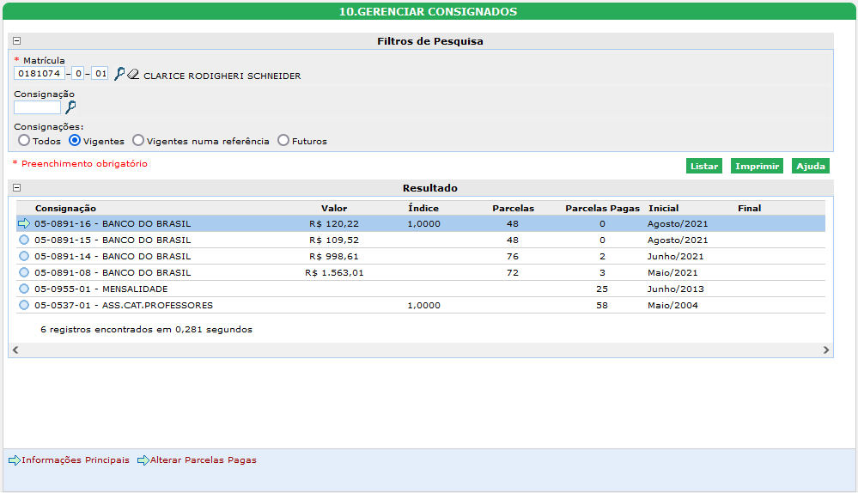

Tela Informações Principais
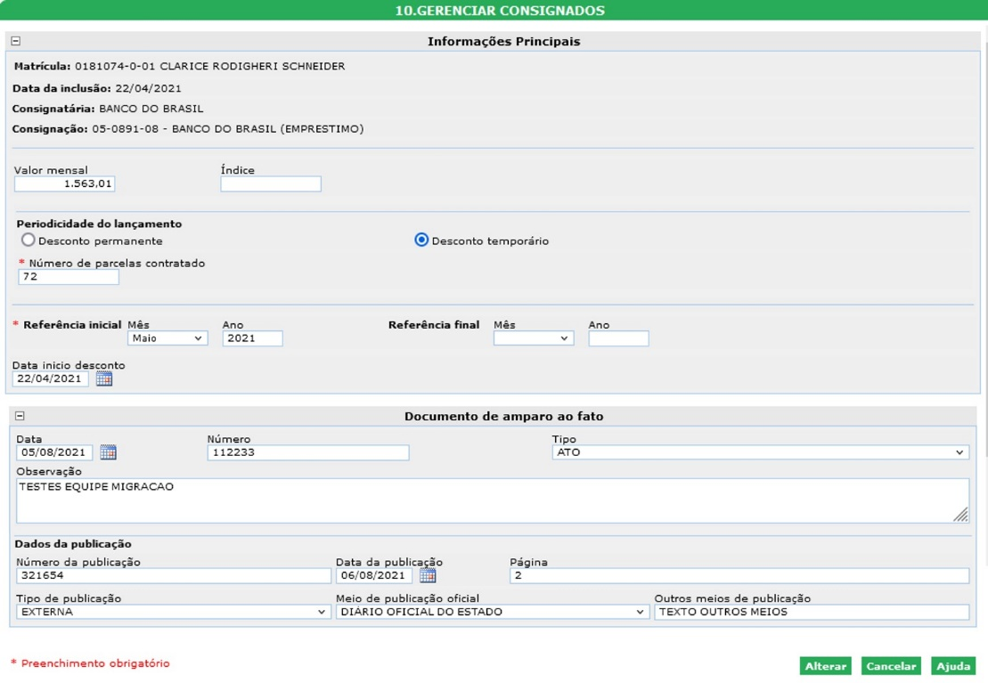

Tela Alterar Parcelas Pagas
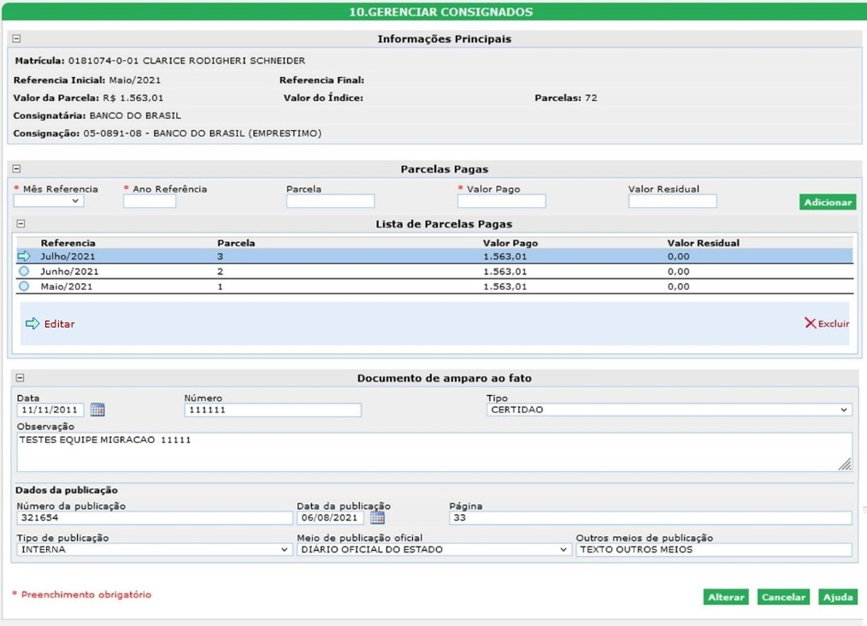

Relatório (s)

O relatório impresso será o Padrão utilizado no SIGRH;

